GUÍA DE APRENDIZAJE
Nombre del Estudiante |  |  | Curso: 4 año A
Nombre del Estudiante |  |  | Fecha: 22 al 26 de junio
Unidad: | Contención
O.A.(s): | Que los niños y niñas del colegio Patricio Mikis, reciban un cariñoso saludo de sus profesores y sepan que la pandemia nos está afectando a todos
Habilidad | Diferenciar – comparar - Distinguir
Docente: | Lenka Castro Carrasco | Asignatura:

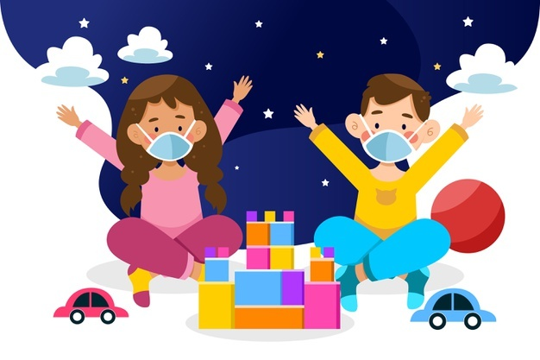Mejor encerrados que cntagiados
Hola; Esta semana quisimos hacer algo especial para ti, te cuento que La Pandemia nos está afectando a todos y a todas.
Estamos sin poder salir, para evitar el contagio, y hay momentos en que nos aburrimos, o que nos sentimos tristes y es normal, porque nuestra vida no es así, pero se va a pasar.
Ahora te invito a jugar
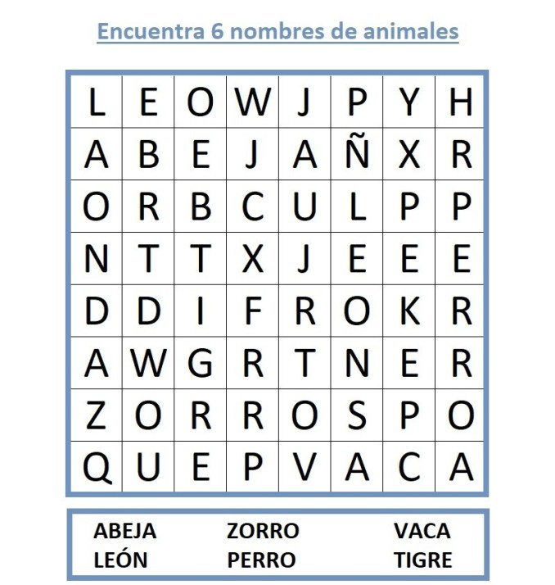

Encuentra las 7 diferencias
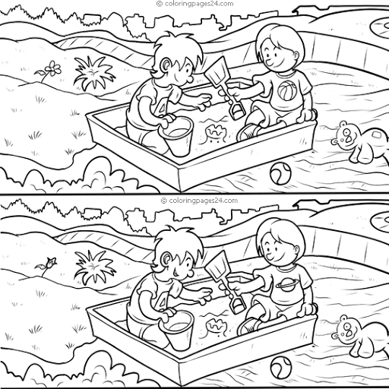
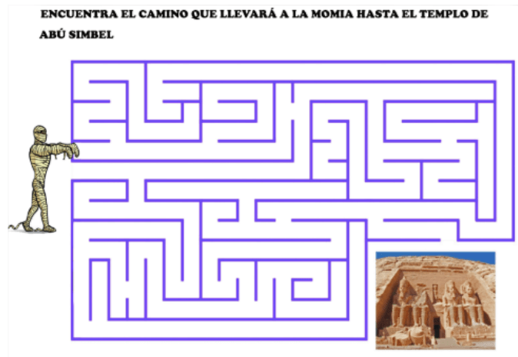

A mí me gustan mucho los mandalas y siempre pinto para relajarme: Relajan el cuerpo y la mente, desarrollan la creatividad nos sirven para expresarnos.
Aquí te invito que pintes este.

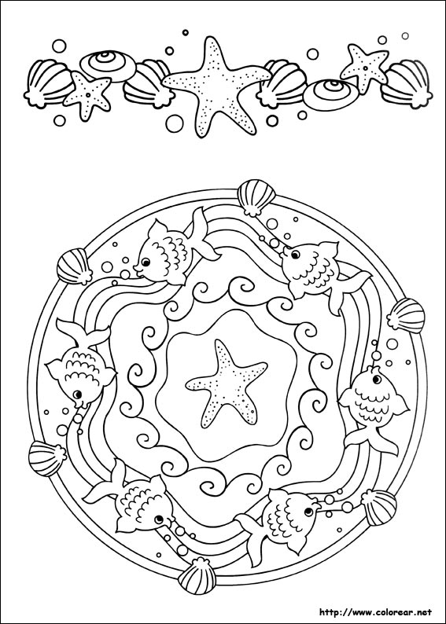

Espero que te hayan gustados estas actividades, las elegí con mucho cariño
“Un abrazo a la distancia”

